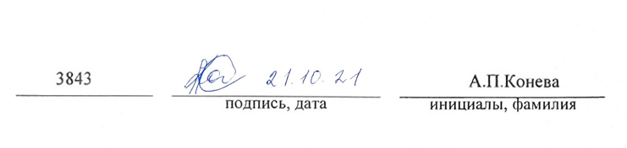

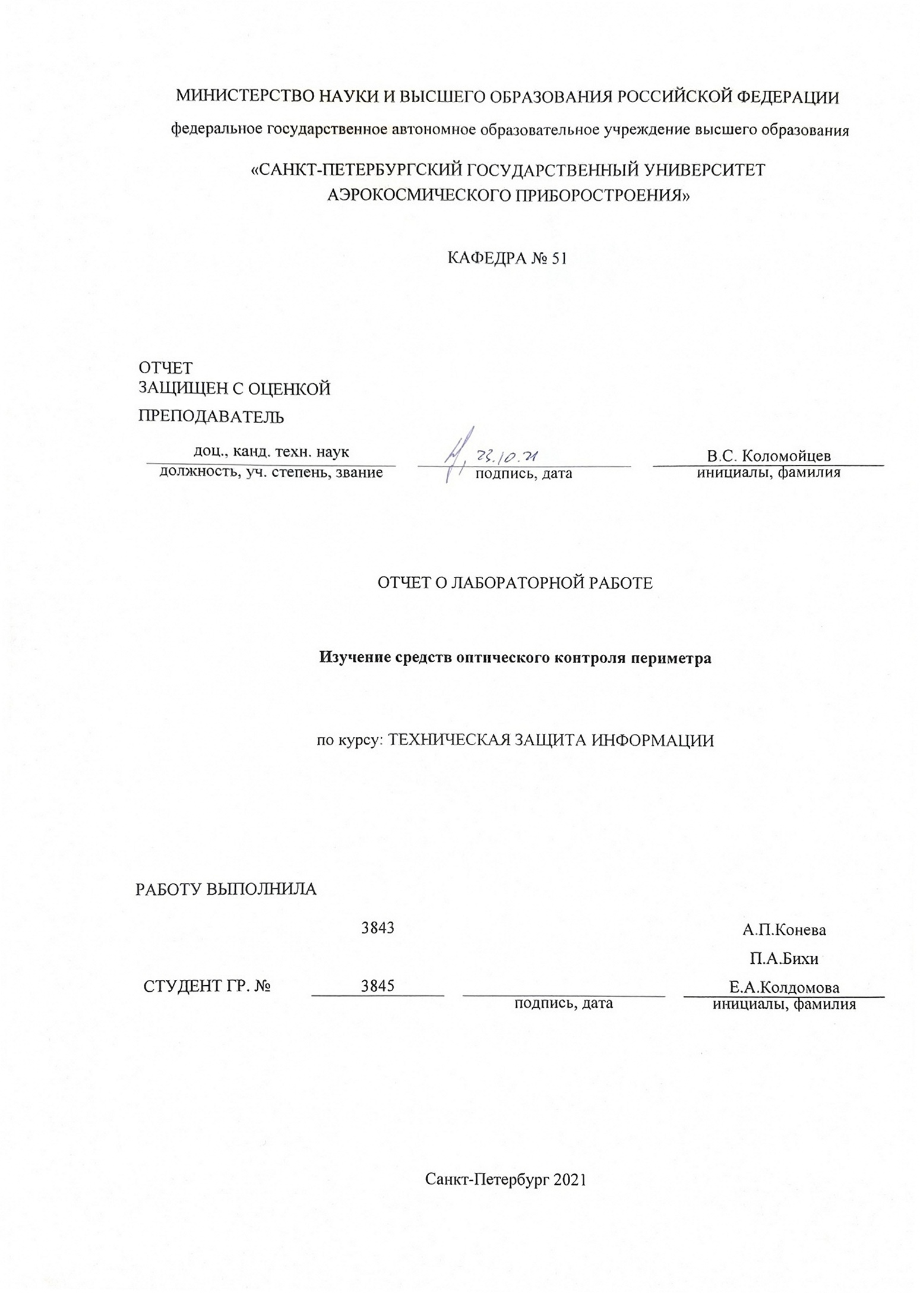

1. **Цель работы**

Изучить существующие методы и средства оптического контроля периметра на примере средства "Сокол-М".

1. **Ход работы**

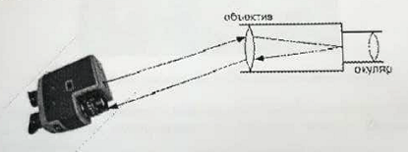Обнаружение оптических прицельно-наблюдательных приспособлений обеспечивается за счет эффекта отражения луча или «блика>>. Этот эффект возникает, когда оптическое устройство освещается узконаправленным пучком света по оси оптического устройства или близко к ней, как показано на Рис. 1.

Рис. 1. Принцип действия обнаружителя оптических устройств

**Описание устройства**

Примером оптического обнаружителя является прибор «Профессиональный обнаружитель скрытых видеокамер СОКОЛ-М» (рис.2). Он предназначен для поиска и локализации скрытых (камуфлированных в интерьер) видеокамер типа «пинхол» независимо от их состояния (включено/выключено) и типа передачи видеосигнала.

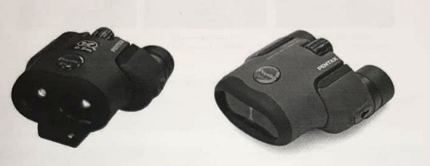

Рис. 2 «Сокол-М»

Способ обнаружения основан на оптической локации и позволяет обнаружить объектив видеокамеры за счет эффекта световозвращения, характеризующегося тем, что отраженное излучение распространяется в узком телесном угле и точно в направлении на зондирующий излучатель при однопозиционной локации. (рис. 3)

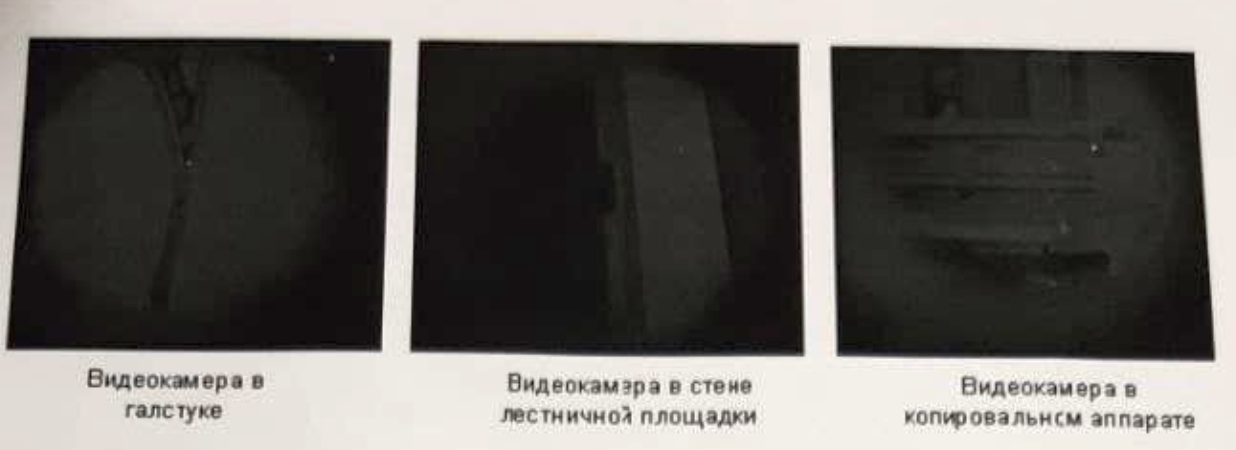

Рис.3 Примеры обнаружения видеокамер в различных локациях

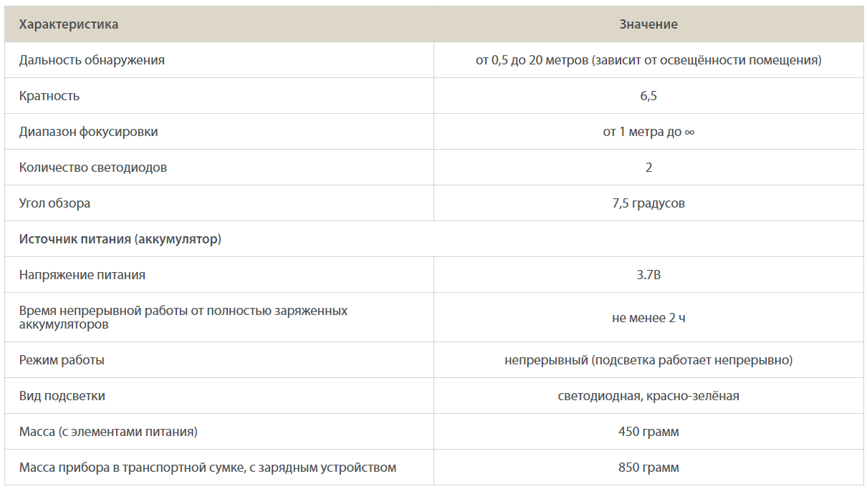**Технические характеристики прибора «Сокол-М»**

**Дальность обнаружения**

Дальность обнаружения оптических приборов зависит от того, какой тип подсветки установлен - непрерывная или импульсная; от возможности настройки по диоптриям; от того, какое зрение у человека, который проводит анализ помещения; от уровня освещения в исследуемом помещении и от многих других факторов.

1. **Вопросы:**
2. На какое расстояние максимально можно отойти, с учетом отклонения на 7,5◦, чтобы наблюдаемая камера все еще попадала в поле обзора?

при 20 метрах: 2,64 м

при 5 метрах: 0,07 м

1. Почему в бинокле в качестве подсветки используются именно красный и зеленый светодиоды?

Красное излучение в бинокле используется для эффективного поиска оптических устройств, работающих в видимом диапазоне, т.к. длина волны лазера должна быть максимально приближена к длине волны оптического диапазона. Зелёное излучение используется как светофильтр для увеличения контрастности изображения.

1. Последовательность действий с биноклем

Достаем бинокль из коробки, убираем защитные планки с объективов. Проверяем, есть ли видимые повреждения. Проверяем, заряжен ли девайс. Ставим на зарядку, если разряжен.  
Проверяем работоспособность бинокля (работает ли подсветка, или нет). Регулируем резкость. Включаем подсветку. Начинаем поиск скрытых видеокамер, используя бинокль.

**Вывод**

Изучили существующие методы и средства оптического контроля периметра на примере средства "Сокол-М". Узнали технические характеристики прибора, изучили принцип его работы на практике.